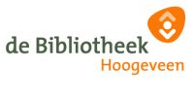
Uk en Puk- themacollecties
Naam locatie………………………………………………………..

Collectie | Periode - eerste keus | Periode - tweede keus
Welkom Puk!
Wat heb jij aan vandaag?
Eet smakelijk!
Dit ben ik!
Reuzen en kabouters
Regen
Hatsjoe!
Knuffels
Oef, wat warm!
Ik en mijn familie

